ФОТОГАЛЕРЕЯ С регионального форума 26 ноября 2014 г.

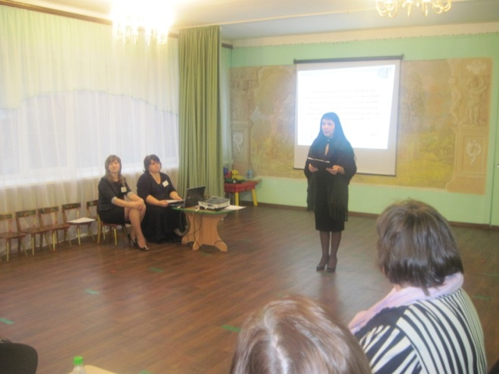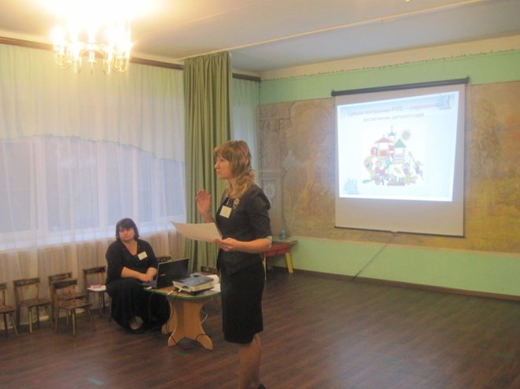

Выступление руководителя МДОУ д/с 75 Выступление старшего воспитателя Колесовой
Львовой О.А. «Создание РППС в ДОО в соответствии Е.Н. «Анализ РППС в ДОУ № 75»
с ФГОС ДО»

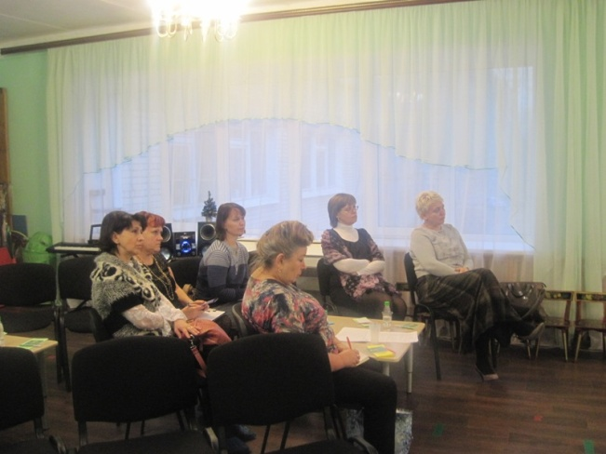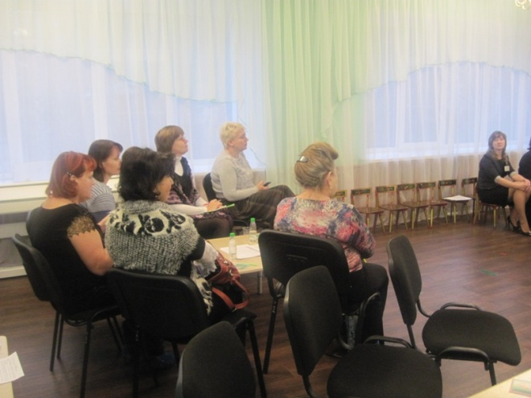
Участники форума

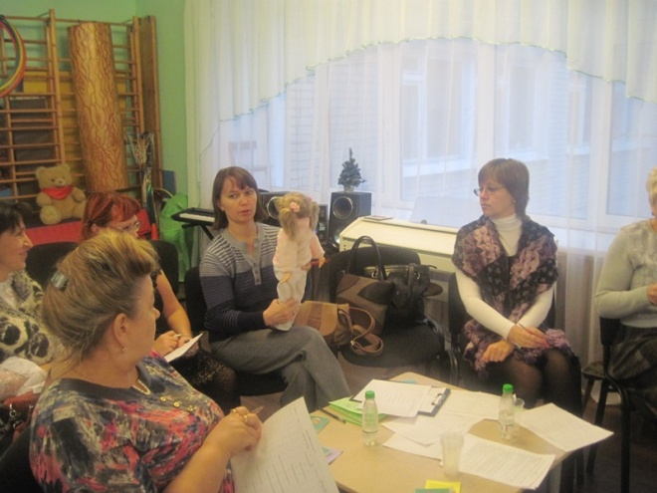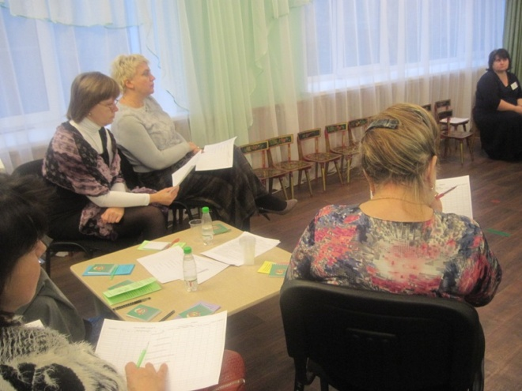
Работа групп в практической части форума

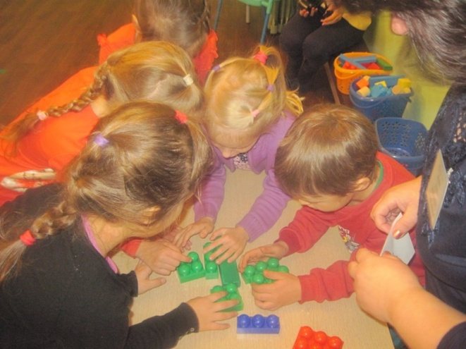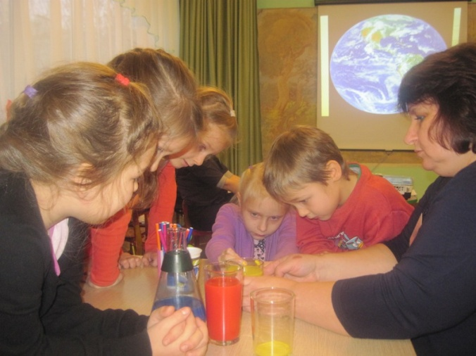
Образовательная ситуация с детьми подготовительной группы

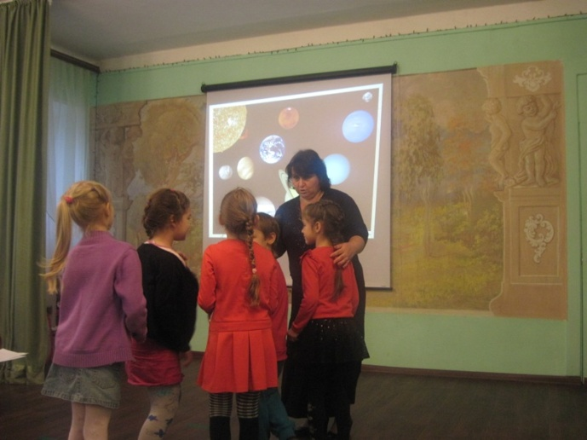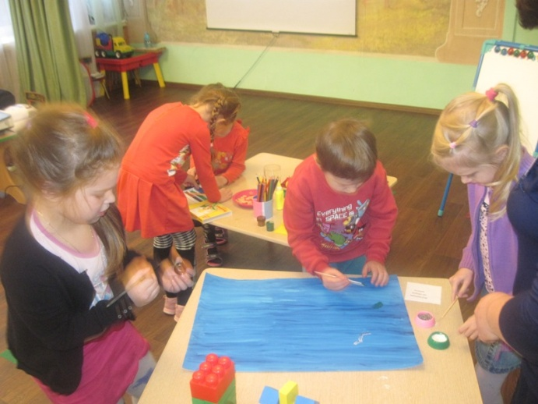
Развитие творческой активности дошкольников
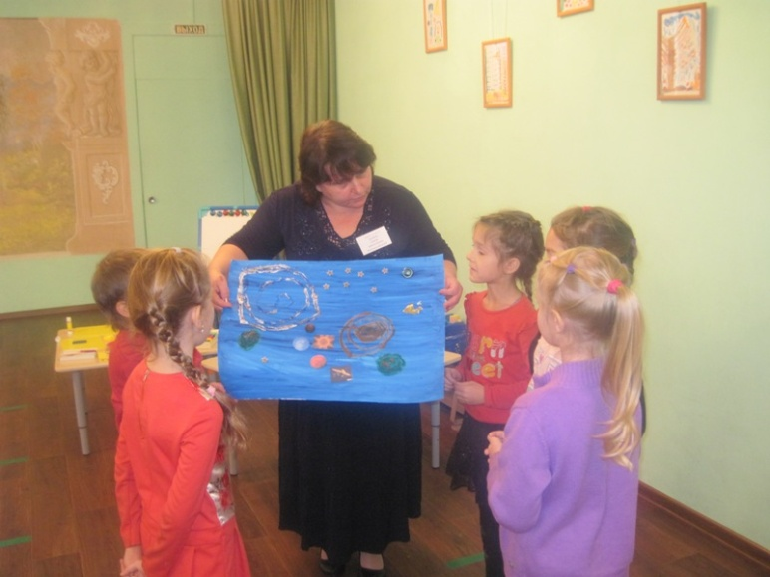
Анализ продуктивной деятельности

